ԱԼԱՎԵՐԴԻ ՀԱՄԱՅՆՔԻ, ԱՐԵՎԱԾԱԳ ԳՅՈՒՂ 1 ՀՈՂԱՄԱՍ ՀԱՍՑԵՈՒՄ ԳՏՆՎՈՂ, ԿԱԴԱՍՏՐԱՅԻՆ 06-020-0117-0032 ԾԱԾԿԱԳՐՈՎ, ԷՆԵՐԳԵՏԻԿԱՅԻ, ՏՐԱՆՍՊՈՐՏԻ, ԿԱՊԻ, ԿՈՄՈՒՆԱԼ ԵՆԹԱԿԱՌՈՒՑՎԱԾՔՆԵՐԻ ՕԲՅԵԿՏՆԵՐԻ ՆՊԱՏԱԿԱՅԻՆ ՆՇԱՆԱԿՈՒԹՅԱՆ, ԿԱՊԻ ԳՈՐԾԱՌՆԱԿԱՆ ՆՇԱՆԱԿՈՒԹՅԱՆ 0,0225 ՀԱ ՄԱԿԵՐԵՍՈՎ ՀՈՂԱՄԱՍԻ  ԳԼԽԱՎՈՐ ՀԱՏԱԿԱԳԻԾ Մ 1:1000 | ՀԱՍՏԱՏՈՒՄ ԵՄ ԱԼԱՎԵՐԴԻ  ՀԱՄԱՅՆՔԻ ՂԵԿԱՎԱՐ՝ Դ. ՂՈՒՄԱՇՅԱՆ
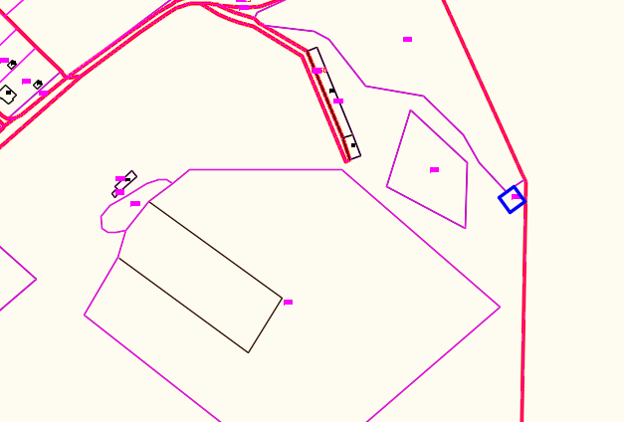
ԱՌԱՋԱՐԿՎՈՂ ՀՈՂԱՄԱՍ

Google map 40.971615, 44.620006

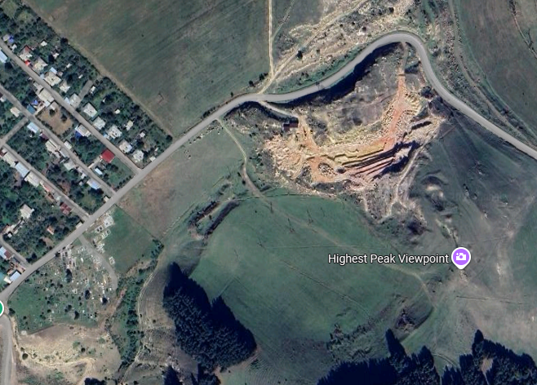
540 700 դրամ գնահատված՝ 440 700

